Check list de solicitudes para el desarrollo de Plataforma

|  |  |  |
| --- | --- | --- |
| Sección | Solicitudes | Estado |
| Configuración | Agregar un apartado de “Configuraciones” para que el colegio pueda agregar sus particularidades:   * Jornada escolar completa: Si, No, Parcial (en Parcial, marcar los cursos que tienen y no tienen JEC) Esto ayuda a generar la alerta si ofrecen más o menos horas de las exigidas por la normativa ministerial. * Proyecto de Integración Escolar (PIE): Si, No. Al agregar SI seleccionar los cursos con alumnos PIE. (Esto agregaría una columna más Plan de Estudio) * Cantidad de cursos por nivel. * Asistentes de aula. cursos que tienen asistentes   Horas adicionales (Posibilidad de que queden predefinidas):   * Profesor jefe SI, NO. Al seleccionar SI, seleccionar rango o valor fijo. * Si tiene o no jefes de depto. |  |
| Plan de estudio | Separar con otro color, las asignaturas comunes de los electivos (Marcado en la planilla Excel ANEXO 1). |  |
| Agregar columna de “Taller” al final de los electivos. |  |
| Agregar notificación de advertencia cuando el TOTAL PLAN DE ESTUDIO CURSO sobrepasa o está por debajo de las horas del Plan de estudio (Según JEC) |  |
| Agregar datos de horas PIE y asistente, para evitar la duplicidad de horas y la información se compare con los datos de las Horas aulas de los docentes (ver ANEXO 1) |  |
| Formulario de HORAS AULA | Antes de la asignatura, agregar el cargo del profesional, las opciones son:   * + Profesor/a   + Asistente de aula   + Educador/a de párvulo   + Educador/a diferencial (esta opción aparece si el colegio tiene PIE) |  |
|  | Detalle de horas (Evitar al máximo que sea libre llenado, mejor dejar opciones)   * LETRA: las opciones dependen de la cantidad de cursos. Si es 1, por defecto sale A; si tiene 2 cursos las opciones son A y B; Si son 3 las opciones A, B y C, así sucesivamente. * HORAS AULA: permitir solo caracteres de numéricos |  |
|  | HORAS ADICIONALES  El campo “Cantidad” que sean rangos de horas (Idealmente predefinidas en configuraciones)  Profesor jefe: las opciones: 0, 1, 1,5 , 2, 3 o 4.  Jefatura de depto.: 0, 1, 2, 3, 4, 5  Horas PIE: 0, 1, 2 o 3.  Otras horas: Campo abierto con alerta para aprobarse desde Dirección académica. |  |
|  | Agregar un campo de texto abierto de “Comentarios u observaciones” al final del formulario. |  |
|  | Posibilidad de descargar el formulario en PDF con la fecha y espacio para la firma del docente y directivo, que sirva como anexo de contrato. |  |
|  | Funcionalidad:  Al llenar el formulario, la plataforma debe sumar las horas distribuidas de los profesores en cada curso y comparar con el plan de estudio (Anexo 2). Es posible tener una hoja resumen con las horas distribuidas en cada curso para ver qué horas faltan o sobran. |  |

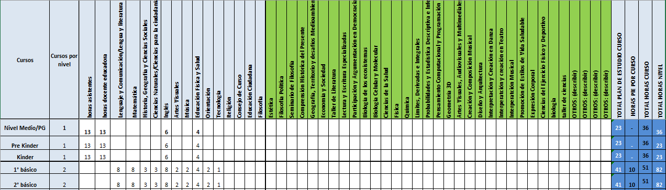ANEXO 1

ANEXO 2

Las columnas del plan de estudio que deben conversar con las horas aula:

|  |  |
| --- | --- |
| Plan de estudio | Horas aula (Formulario) Ejemplo con 1° |
| TOTAL PLAN DE ESTUDIO CURSO | Suma de las horas aula de profesores que realizan clases en el 1° A. |
| HORAS PIE POR CURSO (Esta columna aparece si en la configuración tiene PIE) | Horas aula de la Educadora diferencial en el 1° A |
| TOTAL HORAS CURSO (Esta suma las horas de asistente, PIE y Plan de estudio de cada curso) | Suma de horas de todos los profesionales destinados al curso, ejemplo 1° A. |
| TOTAL HORAS NIVEL | Suma de horas de los profesionales destinados al nivel, ejemplo 1° A y B. |